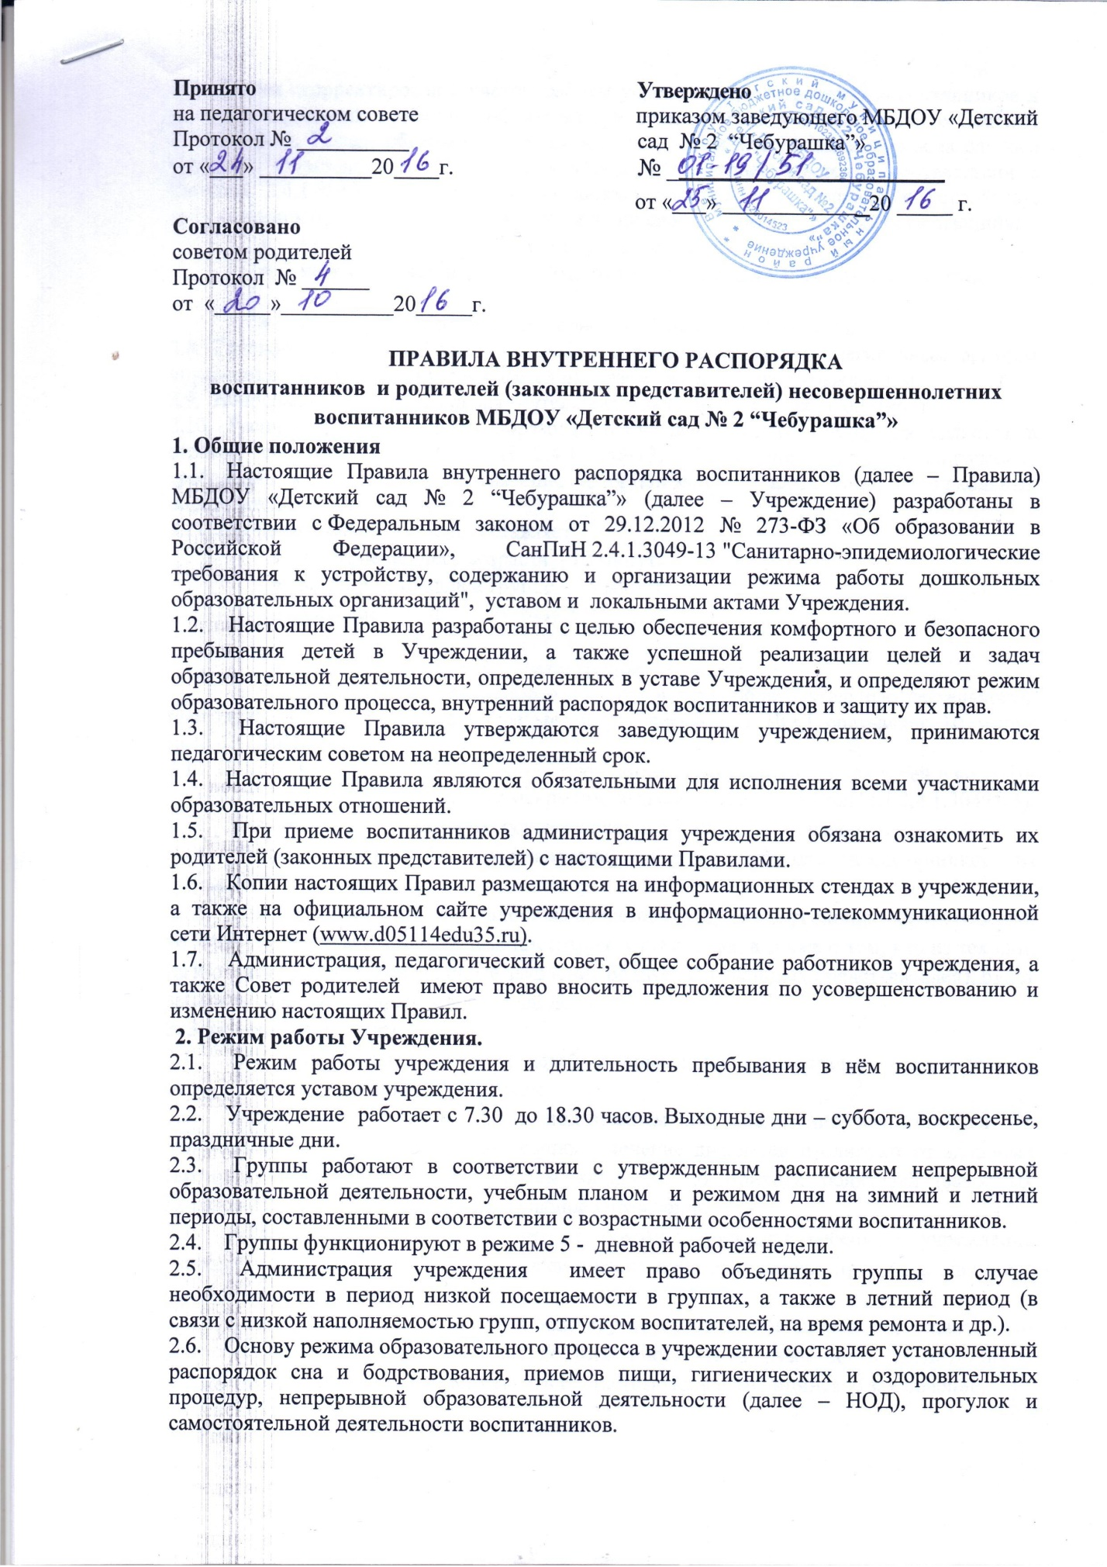

2.7. Режим скорректирован с учетом работы учреждения, контингента воспитанников и их индивидуальных особенностей, климата и времени года в соответствии с СанПиН 2.4.1.3049-13. Режим обязателен для соблюдения всеми участниками образовательного процесса. Образовательный процесс в учреждении осуществляется в соответствии с СанПиН 2.4.1.3049-13. «Санитарно - эпидемиологические требования к устройству, содержанию и организации режима работы дошкольных образовательных организаций»:

* продолжительность учебного года – с 1 сентября по 31 мая;
* каникулярный период в соответствии с годовым календарным учебным

графиком;

* летний оздоровительный период – с 1 июня по 31 августа.

2.8. Годовой календарный учебный график согласовывается с коллегиальным органом управления учреждения и утверждается приказом заведующего учреждением.

2.9. Непрерывная образовательная деятельность начинается с 9 часов 00 минут.

2.10. Расписание непрерывной образовательной деятельности (НОД) составляется в строгом соответствии с СанПиН 2.4.1.3049-13. «Санитарно - эпидемиологические требования к устройству, содержанию и организации режима работы дошкольных образовательных организаций».

2.11. Продолжительность НОД составляет:

* в группе раннего возраста – 10 минут;
* во второй младшей группе – 15 минут;
* в средней группе – 20 минут;
* в старшей группе – 25 минут;
* в подготовительной к школе группе – 30 минут.

В середине времени, отведенного на непрерывную образовательную деятельность, проводится физкультминутка. Перерыв между периодами НОД составляет 10 минут (п.11.12 СанПиН 2.4.1.3049-13).

2.12. НОД по физическому воспитанию проводится 3 раза в неделю для детей в возрасте от 3–7 лет, из них 1 раз в неделю на открытом воздухе (п.12.4; 12.5 СанПиН 2.4.1.3049-13).

2.13.    Прием детей в учреждение осуществляется с 7.30  до 18.30 часов.

2.14.     Родители (законные представители) обязаны забирать воспитанников из учреждения до 18.30 часов.

2.15.    В случае, если родители (законные представители) не могут лично забрать ребенка, то заранее оповещают об этом администрацию учреждения, а также о том, кто из тех лиц, на которых предоставлены личные заявления родителей (законных представителей), будет забирать ребенка в данный конкретный день.

**3. Здоровье  воспитанников**

3.1.    Контроль утреннего приема детей в учреждение осуществляет воспитатель, в особых случаях медицинский работник.

3.2.    Выявленные больные или с подозрением на заболевание воспитанники в учреждении не принимаются; заболевших в течение дня детей изолируют от здоровых (временно размещают в медицинском кабинете) до прихода родителей (законных представителей) или направляют в лечебное учреждение.

3.3.    Родители (законные представители) обязаны приводить ребенка в учреждение здоровым и информировать воспитателей о каких-либо изменениях, произошедших в его состоянии здоровья дома.

3.4.    Если у ребенка есть аллергия или другие особенности здоровья и развития, то родители (законные представители) должны поставить в известность воспитателя и медицинского работника и предоставить соответствующее  медицинское заключение.

3.5.    О невозможности прихода ребенка по болезни или другой уважительной причине родители (законные представители) должны сообщить в учреждение в день отсутствия ребенка до 10.00 часов или по возможности накануне.

3.6.    Ребенок, не посещающий учреждение более чем 5 дней (за исключением выходных и праздничных дней), должен иметь справку от врача с данными о состоянии здоровья (с указанием диагноза, длительности заболевания, сведений об отсутствии контакта с инфекционными больными).

3.7.    В случае длительного отсутствия ребенка в учреждении по каким-либо обстоятельствам родителям (законным представителям) необходимо написать заявление на имя заведующего учреждением о сохранении места за воспитанником с указанием периода и причин его отсутствия.

3.8. Приём лекарств в учреждении запрещён. В случае необходимости лечения или долечивания ребёнка, все процедуры проводятся в домашних условиях. Приносить лекарственные препараты в учреждение также запрещено.

3.9. Учреждение обеспечивает гарантированное сбалансированное питание детей в соответствии с их возрастом и временем пребывания в учреждении по нормам, утвержденным СанПиН 2.4.1.3049-13.

3.10. Категорически запрещено приносить в учреждение продукты питания для угощения воспитанников.

**4. Внешний вид и одежда воспитанников**

4.1.    Родители (законные представители) воспитанников должны обращать внимание на соответствие одежды и обуви ребенка времени года и температуре воздуха, возрастным и индивидуальным особенностям (одежда не должна быть слишком велика; обувь должна легко сниматься и надеваться), следить за исправностью застежек (молний).

4.2.    Родители (законные представители) обязаны приводить ребенка в опрятном виде, чистой одежде и обуви.

4.3.    Если внешний вид и одежда воспитанника  неопрятны, воспитатель вправе сделать замечание родителям (законным представителям) и потребовать надлежащего ухода за ребенком.

4.4.    В группе у каждого ребенка должна быть сменная обувь с фиксированной пяткой (желательно, чтобы ребенок мог снимать и надевать ее самостоятельно), сменная одежда и обувь с учетом времени года, расческа, личные гигиенические салфетки (носовой платок), **с**портивная форма, а также головной убор (в теплый период года).

4.5.    Порядок в специально организованных в раздевальной шкафах для хранения обуви и одежды воспитанников поддерживают их родители (законные представители).

4.6.    Во избежание потери или случайного обмена вещей родители (законные представители) воспитанников маркируют их.

4.7.    В шкафу каждого воспитанника должно быть два пакета для хранения чистого и использованного белья.

4.8.    Родители (законные представители) должны ежедневно проверять содержимое шкафов для одежды и обуви, в т.ч. пакетов для хранения чистого и использованного белья, а также еженедельно менять комплект спортивной одежды.

**5. Обеспечение безопасности**

5.1.         Родители (законные представители) должны своевременно сообщать воспитателям групп об изменении номера телефона, места жительства и места работы.

5.2.    Для обеспечения безопасности родители (законные представители) должны лично передавать детей воспитателю группы.

5.3.         Родителям (законным представителям) запрещается забирать детей из группы, не поставив в известность воспитателя, а также поручать это детям, подросткам в возрасте до 18 лет, лицам в нетрезвом состоянии.

5.4.         Посторонним лицам запрещено находиться в помещениях и на территории учреждения без разрешения администрации.

5.5.         Во избежание несчастных случаев  родителям (законным представителям) необходимо проверять содержимое карманов в одежде детей на наличие опасных предметов.

5.6.         Не рекомендуется надевать воспитанникам золотые и серебряные украшения, давать с собой дорогостоящие игрушки, мобильные телефоны, а также игрушки, имитирующие оружие.

5.7.         Воспитанникам  категорически запрещается приносить в учреждение острые, режущие, стеклянные предметы, а также мелкие предметы (бусинки, пуговицы и т. п.), таблетки и другие лекарственные средства.

5.8.         Детям запрещается приносить в учреждение жевательную резинку и другие продукты питания (конфеты, печенье, сухарики, напитки и др.).

5.9.     Запрещается оставлять коляски, санки, велосипеды в помещении учреждения.

5.10.   Запрещается курение в помещениях и на территории учреждения.

5.11.  Запрещается въезд на территорию учреждения на личном автотранспорте или такси.

5.12.  При парковке личного автотранспорта необходимо оставлять свободным подъезд к воротам для въезда и выезда служебного транспорта на территорию учреждения.

5.13. В случае, если родитель (законный представитель) не забрал ребенка и найти родителя по средствам связи не предоставляется возможным, учреждение оставляет за собой право сообщить об этом в дежурную часть полиции по г. Великий Устюг.

**6. Организация питания**

6.1.  Учреждение обеспечивает гарантированное сбалансированное питание воспитанников  с учетом их возраста, физиологических потребностей в основных пищевых веществах и энергии по утвержденным нормам.

6.2.  Организация питания воспитанников возлагается на учреждение и осуществляется его штатным персоналом.

6.3.   Питание в учреждении осуществляется в соответствии с примерным 10 -дневным меню, разработанным на основе физиологических потребностей в пищевых веществах и норм питания дошкольников  и утвержденного заведующим учреждением.

6.4.   Меню в учреждении составляется в соответствии с СанПиН 2.4.1.3049-13  "Санитарно-эпидемиологические требования к устройству, содержанию и организации режима работы дошкольных образовательных организаций " и вывешивается на информационных стендах в раздевальных помещениях групп.

6.5.   В учреждении организовано 5-ти разовое питание.

6.6.   Контроль за качеством питания (разнообразием), витаминизацией блюд, закладкой продуктов питания, кулинарной обработкой, выходом блюд, вкусовыми качествами пищи, санитарным состоянием пищеблока, правильностью хранения, соблюдением сроков реализации продуктов возлагается на диетсестру учреждения.

**7. Игра и пребывание воспитанников на свежем воздухе**

7.1.   Организация прогулок и непрерывной образовательной деятельности с воспитанниками  осуществляется педагогами учреждения в соответствии с СанПиН 2.4.1.3049-13 "Санитарно-эпидемиологические требования к устройству, содержанию и организации режима работы дошкольных образовательных организаций".

7.2.    Прогулки с дошкольниками организуются 2 раза в день: в первую половину – до обеда и во вторую половину дня – после дневного сна или перед уходом детей домой. При температуре воздуха ниже минус 15 °С и скорости ветра более 7 м/с продолжительность прогулки сокращается.

7.3.     Родители (законные представители) и педагоги учреждения обязаны доводить до сознания воспитанников то, что в группе и на прогулке детям следует добросовестно выполнять задания, данные педагогическими работниками, бережно относиться к имуществу учреждения, и не разрешается обижать друг друга, применять физическую силу, брать без разрешения личные вещи других детей, в т.ч. принесенные из дома игрушки; портить и ломать результаты труда других детей.

7.4.    Воспитанникам  разрешается приносить в учреждение личные игрушки только в том случае, если они соответствуют СанПиН 2.4.1.3049-13 "Санитарно-эпидемиологические требования к устройству, содержанию и организации режима работы дошкольных образовательных организаций".

7.5.     Использование личных велосипедов, самокатов, санок в учреждение (без согласия инструктора по физкультуре или воспитателя) запрещается в целях обеспечения безопасности других детей.

7.6.      Регламент проведения мероприятий, посвященных Дню рождения ребенка, а также перечень недопустимых угощений обсуждается с родителями (законными представителями) воспитанников заранее.

**8. Права воспитанников МБДОУ**

8.1. Учреждении реализует право воспитанников  на образование, гарантированное государством.

8.2. Дошкольники, посещающие учреждение, имеют право на:

* предоставление условий для разностороннего развития с учетом возрастных и индивидуальных особенностей, в том числе получение социально-педагогической и психологической помощи, бесплатной психолого-медико-педагогической коррекции;
* обучение по индивидуальному учебному плану в пределах осваиваемой основной общеобразовательной программы учреждения;
* получение платных образовательных услуг (при их наличии);
* уважение человеческого достоинства, защиту от всех форм физического и психического насилия, оскорбления личности, охрану жизни и здоровья;
* свободное выражение собственных взглядов и убеждений;
* каникулы в соответствии с календарным графиком;
* бесплатное пользование учебными пособиями, средствами обучения и воспитания;
* пользование в установленном порядке лечебно – оздоровительной инфраструктурой, объектами культуры и объектами спорта учреждения;
* развитие своих творческих способностей и интересов, включая участие в конкурсах, олимпиадах, выставках, смотрах, физкультурных и спортивных мероприятиях;
* поощрение за успехи в образовательной, спортивной, творческой деятельности;
* благоприятную среду жизнедеятельности.

8.3. Воспитанники обязаны:

* добросовестно выполнять задания, данные педагогическими работниками в рамках реализуемой основной общеобразовательной программы учреждения;
* уважать честь и достоинство других воспитанников и работников учреждения;
* бережно относиться к имуществу учреждения.

8.4. Воспитанникам запрещается:

* приносить, передавать, использовать острые, режущие, стеклянные предметы, а также мелкие предметы (бусинки, пуговицы и т.п.), таблетки и другие лекарственные средства, жевательную резинку и другие продукты питания (конфеты, печенья, напитки и т.д.);
* приносить, передавать, использовать любые предметы и вещества, которые могут привести к взрывам, возгораниям и отравлению;
* применять физическую силу в отношении других воспитанников.

8.5. Защита прав воспитанников:

В целях защиты прав воспитанников их родители (законные представители)

самостоятельно или через своих представителей вправе:

* направить в коллегиальные органы управления учреждением обращение о нарушении и (или) ущемлении ее работниками прав, свобод и социальных гарантий воспитанников;
* использовать незапрещенные законодательством РФ иные способы защиты своих прав и законных интересов.
* все спорные и конфликтные ситуации необходимо разрешать только в отсутствии детей.

**9. Поощрение и дисциплинарное воздействие**

9.1.     Поощрение воспитанников учреждения за успехи в образовательной, спортивной, творческой деятельности проводится по итогам конкурсов, соревнований и других мероприятий в виде:

* объявления благодарности воспитаннику;
* направления благодарственного письма родителям (законным представителям) воспитанника;
* награждения почетной грамотой и (или) дипломом;
* награждения ценным подарком;
* вручения сертификатов;
* вручения сладких призов.

9.2.   Меры дисциплинарного взыскания к воспитанникам учреждения не применяются.

9.3.    Применение физического и (или) психического насилия по отношению к воспитанникам  учреждения не допускается.

9.4.    Дисциплина в учреждении поддерживается на основе уважения человеческого достоинства всех участников образовательных отношений.

**10. Заключительные положения**

10.1.    Педагоги, специалисты, администрация учреждения обязаны эффективно сотрудничать с родителями (законными представителями) воспитанников с целью создания условий для успешной адаптации и развития детей.

10.2.    По вопросам, касающимся развития и воспитания ребенка, родители (законные представители) воспитанников могут обратиться за консультацией к педагогам и специалистам учреждения в специально отведенное на это время.

10.3.    Родители (законные представители) воспитанников обязаны присутствовать на родительских собраниях группы, которую посещает их ребенок, и на общих родительских собраниях учреждения, а также активно участвовать в образовательном процессе, во всех совместных с детьми мероприятиях.